**План-конспек уроку**

**Клас: 7**

**Проєкт № 2**

**Тема «Органайзер з фоамірану »**

**Тема: «Етапи проектування. Виконання ескізу виробу.»**

**Очікувані результати:**

- розрізняння етапи проектної діяльності,

- виконання ескізів виробу,

- застосовання методів стилізації та біоформ під час проектування виробу,

- визначевання необхідної кількісті матеріалів для виготовлення виробу.

- добір інструменти та матеріали для роботи.

**Обладнання та матеріали:** проектор, екран, інструкційні картки.

**Хід уроку:**

**І. ОРГАНІЗАЦІЙНИЙ МОМЕНТ** – привітання, перевірка наявності учнів.

**ІІ. АКТУАЛІЗАЦІЯ ОПОРНИХ ЗНАНЬ** –

1) Вчитель:

перш ніж приступати до вивчення нової теми, давайте подивимось на хмарку слів та поміркуємо, до якої діяльності належать слова. (*проектування, проектна діяльність*)

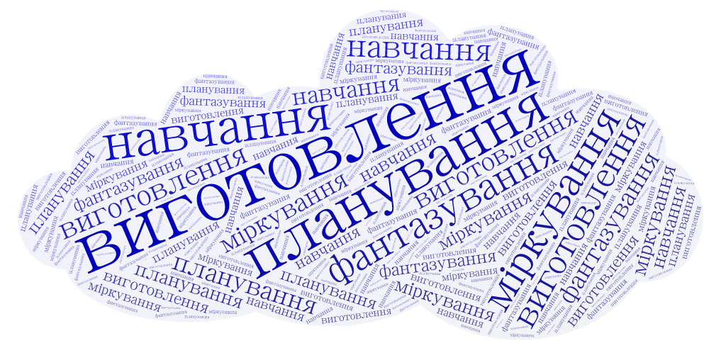

2) Вчитель: тепер давайте розглянемо ще одну хмаринку та відповімо, що в ній зашифро-вано. (*етапи проектування*)

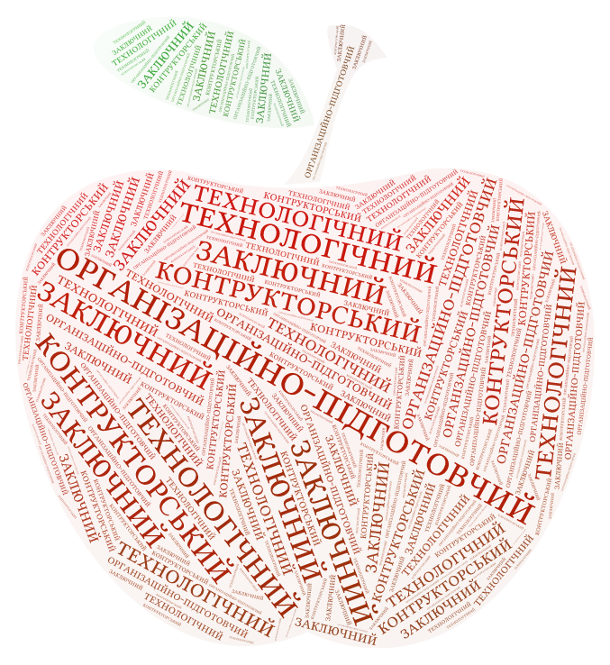

3) Вчитель: а тепер давайте пригадаємо з яких видів діяльності складається кожен етап. Для цього потрібно от сканувати QR-код та виконати невеличке завдання (*розподілити види діяль-ності по етапам роботи над проектом).*



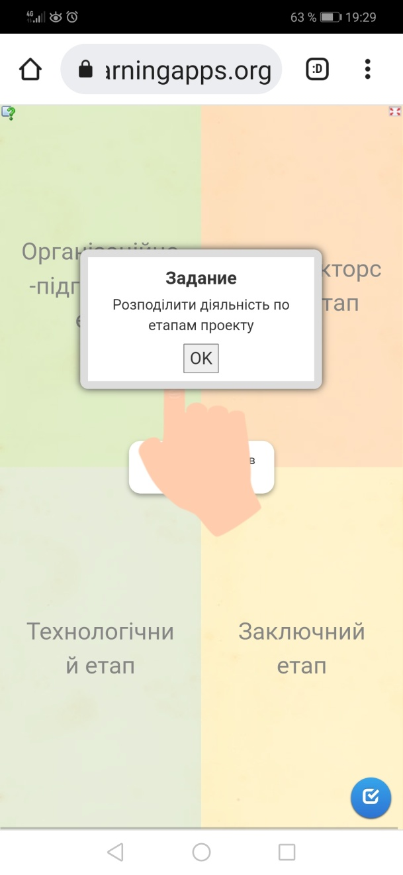 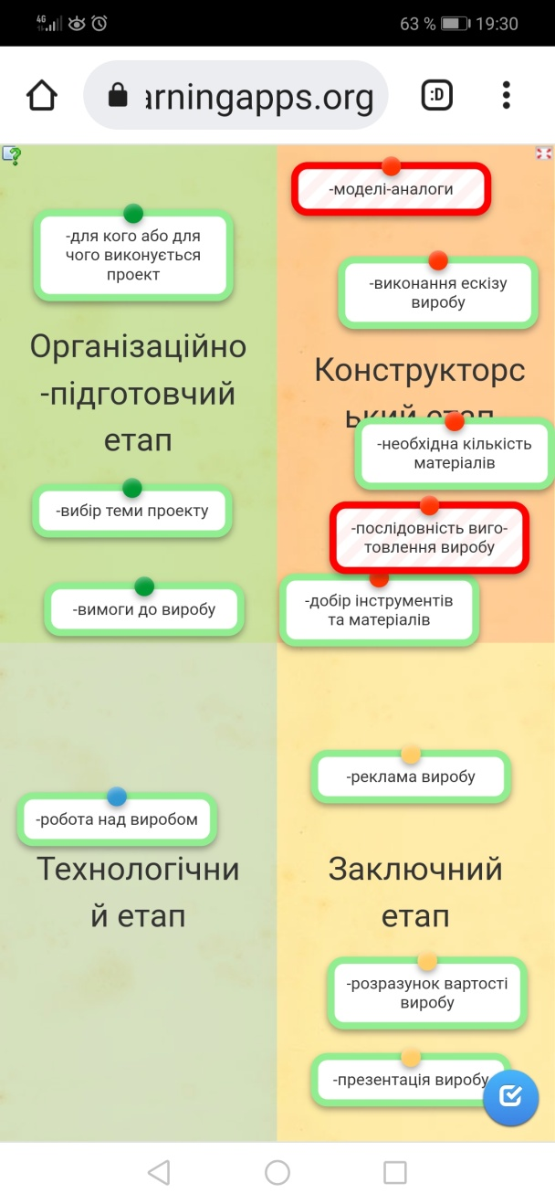

Учні: виконують завдання.

**ІІІ. ПОВІДОМЛЕННЯ ТЕМИ ТА МЕТИ УРОКУ:**

Вчитель: Отже, сьогодні на уроці ми приступаємо до другого етапу роботи над проектом - виконуємо ескіз майбутнього виробу.

**ІV. МОТИВАЦІЯ НАВЧАЛЬНОЇ ДІЯЛЬНОСТІ:**

Ескізи застосовують при проектуванні нових та вдосконаленні існуючих виробів.

Саме за допомогою ескізу втілює на папері свою ідею, свій творчий задум архітектор, проектувальник, конструктор, раціоналізатор. Ескізи виконують і тоді, коли у виробничих умовах виникає термінова потреба виготовити нову деталь замість тієї, яка вийшла з ладу, а запасна відсутня. Часто за ескізами виконують креслення деталей.

**V. ПОВІДОМЛЕННЯ НОВОГО МАТЕРІАЛУ** (вступний інструктаж):

Вчитель: На минулому уроці ми вирішили виготовляти органайзери з фетру у вигляді сови.

Коли ми обираємо виріб для виготовлення, ми спочатку робимо його ескіз. І тут нам на допомогу приходить метод стилізації. В малюванні, коли ми хочемо намалювати якийсь предмет з оточуючої нас природи, ми використовуємо саме цей метод.

СТИЛІЗАЦІЯ - це спрощене зображення будь якого предмета чи форми живої природи.

Вчитель показує слайди.

Слайд 1._____________________________________________________________________________________

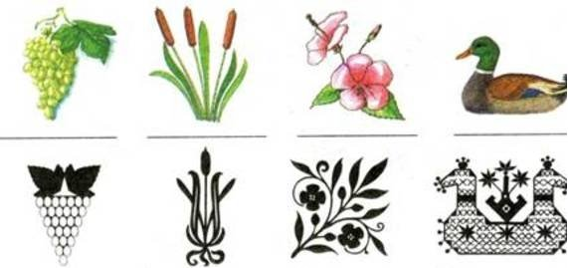

Слайд 2.______________________________________________________________________________________

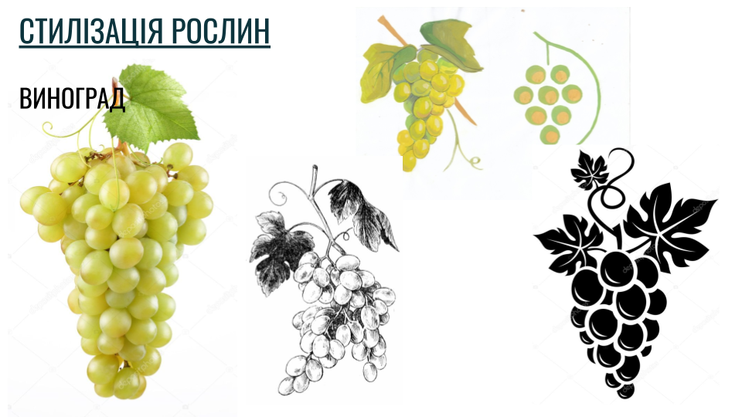

Слайд 3

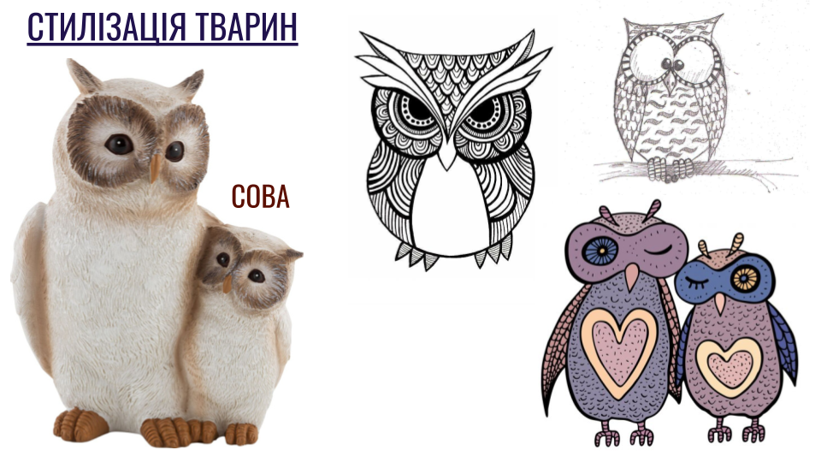

Слайд 4.___________________________________________________________________

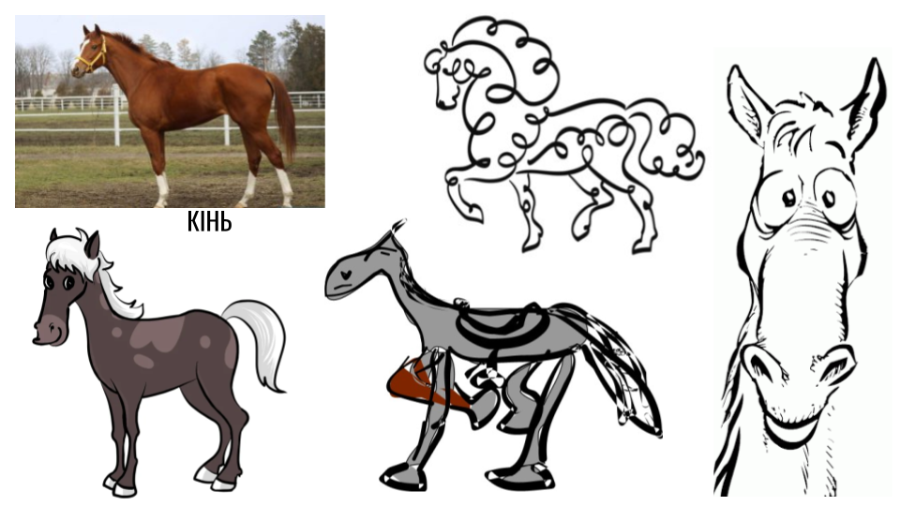

Слайд 5.______________________________________________________________________________________

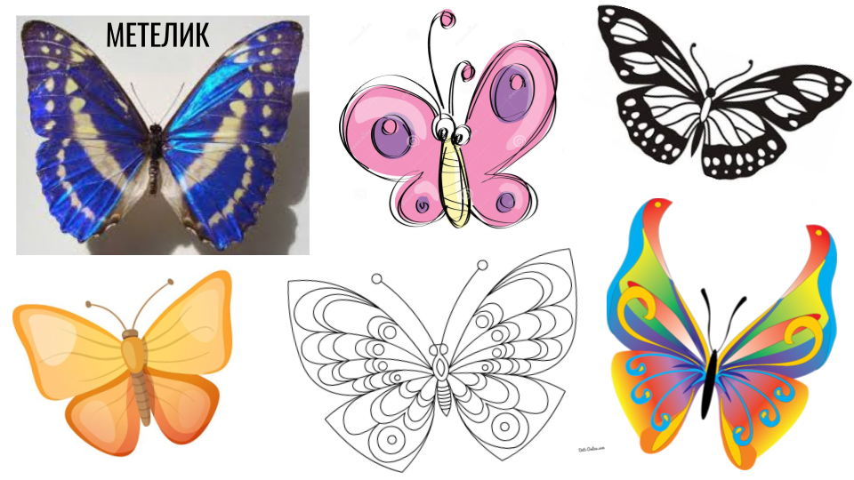

Слайд 6.________________________________________________________________

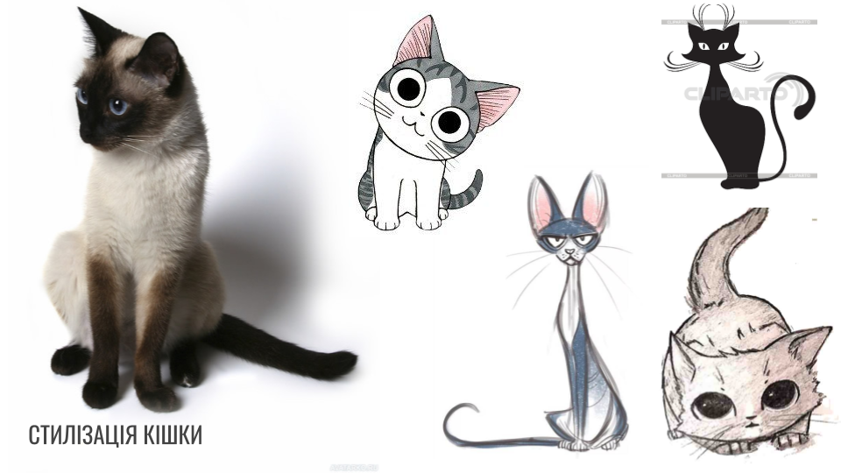

**VI.ПРАКТИЧНА РОБОТА** (поточний інструктаж):

Вчитель: Сова може буди різної форми. Інструкційні картки можуть допомогти вам в роботі при розробці ескізу.

Завдання: - виконати ескіз виробу,

* визначити розмір виробу.
* визначити необхідну кількість матеріалів,
* написати в два стовпчика які матеріали та інструменти потрібні будуть для роботи.

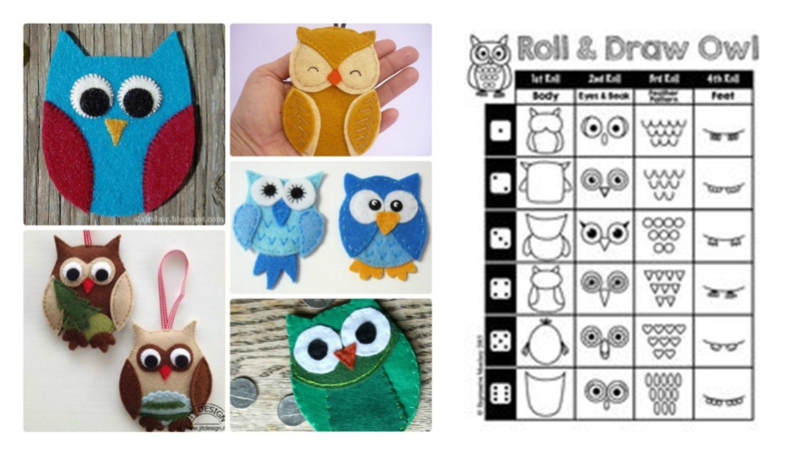

Учні: виконують ескіз виробу.

Вчитель: допомогає в роботі, виправляє помилки, слідкує за виконанням ПБЖ та організації робочого місця.

**VII. ПІДВЕДЕННЯ ПІДСУМКІВ** (заключний інструктаж):

-Рефлексія: давайте відповімо на питання, який ще метод, крім стилізації, ми використову-вали сьогодні на уроці? (*біоформи*)

-Аналіз помилок.

-Оцінки.

-Д/З.

**Банк ідей**

